1° ENCUENTRO NACIONAL DE COMPOSICIÓN MUSICAL
IUPA
Del 3 a 7 de septiembre del 2019

ENCUENTROS CON COMPOSITORES
CONFERENCIAS

MARTES 3 – 16:30hs

Tema: La voz y los instrumentos. Configuraciones en la composición musical

Carlos Mastropietro (UNLP)

Resumen
En el estudio de la Instrumentación, la voz es considerada en escasas oportunidades. En este sentido, esta presentación plantea un acercamiento complementario al uso de la voz y del tratamiento de ésta en combinación con los instrumentos.
Esta temática se aborda desde aspectos generales considerados desde el campo de la instrumentación y también en base a las ideas volcadas en la composición de varias obras en las que se usa la voz, tanto por parte de cantantes como por parte de los mismos instrumentistas.
Las piezas examinadas presentan, entre otras cuestiones, el uso de la voz dirigido en gran medida a generar diversos niveles de integración de las voces entre sí y con los instrumentos, en ocasiones usando la voz como complemento del sonido habitual de los mismos. También surge la voz como portadora de texto, tanto para los cantantes como para los mismos instrumentistas que utilizan la voz. En este último aspecto, se opera con distintos niveles de entendimiento del texto, concebido como claridad o inteligibilidad del habla, de acuerdo al diseño de conformaciones vocales o vocal-instrumentales, evaluando sus posibles resultados. Como complemento del tema de la voz, se estudia otro tema poco presente en la bibliografía como es el silbido.

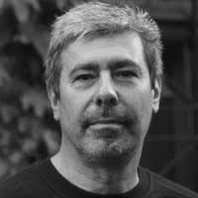
Carlos Mastropietro
UNLP

Es compositor, graduado en la Facultad de Bellas Artes de la Universidad Nacional de La Plata, donde fue alumno de Mariano Etkin, Gerardo Gandini y Manuel Juárez. Posteriormente amplió su formación como compositor con Coriún Aharonián (Uruguay).
Sus obras obtuvieron distinciones nacionales e internacionales y fueron interpretadas en Argentina y otros países de América y Europa. Algunas de ellas fueron realizadas por encargo de diferentes instituciones y ensambles musicales.
Es Prof. Titular de Composición III, Prof. Titular de Instrumentación y Orquestación e Investigador en la Facultad donde se graduó. También dictó diversos cursos y seminarios de Instrumentación y Orquestación en el exterior.
Es autor y compilador del libro Música y timbre. El estudio de la Instrumentación desde los fenómenos tímbricos (2014), coautor de libro Hallowe’en de Charles Ives (2001), colaborador en los libros Nuevas poéticas en la música contemporánea argentina. Escritos de compositores (2007), Lecturas. Escuchas periféricas (2018) y Recorridos. Diez estudios sobre música culta argentina de los siglos XX y XXI (2018), y autor de diversos artículos en medios especializados.

18:30hs
Tema: El vacío como elemento constructivo.
Claudio Alsuyet (ISA Teatro Colón)

Resumen
El punto de partida es la reflexión a partir del siguiente concepto: “Lo lleno (sonido) constituye lo visible (audible), pero el vacío estructura el uso (la obra).
Su uso en la construcción de la frase, orquestación, como interviene en el discurso musical, Diferentes concepciones del vacío y sus comparaciones con diferentes criterios de densidad en la obra.
La disrupción: como pensar su integración al contexto musical al que se la quiere aplicar.
El elemento natural y el artificial, simetría y asimetría. Pensar como metalenguaje para las tensiones la oposición al conocimiento cultural.
2da Parte.
Presentación de obras como compositor y la acción cotidiana sobre las mismas y su problemática desde la concepción hasta la ejecución. Un pequeño balance sobre la experiencia realizada en las obras que se mostrarán.

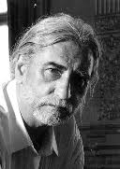
Claudio Alsuyet
ISA Teatro Colón

Claudio Alsuyet (Buenos Aires, 1957) es autor de una importante producción para orquesta, coro, grupos de cámara y medios mixtos. Estrenado en varios continentes, receptor de premios y becas, fue compositor residente en el Instituto Superior de Arte del Teatro Colón en el año 2000; también dirigió este Instituto y actualmente es su Vicedirector.
Alsuyet recurre a muy diferentes medios, géneros, sonoridades, desde voz y piano en sus lieder hasta combinaciones de instrumentos y procesamiento en vivo. Es el caso de la serie Sólo..., que incluye obras como Sólo Saxo Barítono, para saxofón y procesado en vivo. Buenos Aires y su música popular están muy presentes en su producción. La Serie Buenos Aires comprende Buenos Aires, abril; Buenos Aires, noviembre; Buenos Aires, solo dos (samplers de flautas y bandoneón procesados), Buenos Aires, muy lejos de los retratos, para bandoneón y cuarteto de cuerdas (con versión donde el bandoneón es sustituido por oboe). También ha compuesto dos óperas, En la isla y A ciegas.

MIÉRCOLES 4 -
15:00hs.
Tema: Desde la composición musical hacia la performance: aproximación a un pensamiento contemporáneo sobre el hecho musical
Matías Giuliani (Conservatorio Astor Piazzolla – Conservatorio Manuel de Falla)

Resumen
Corrientes de pensamiento artístico contemporáneo como “Fluxus”, el “Happening”, John Cage entre otros grupos o artistas de los años 50´s y 60´s, han funcionado posiblemente como detonantes de una línea de acción y creación conceptual no ceñida a los límites de las distintas “disciplinas del arte”.
Desde allí y hasta hoy, pareciera cada vez más necesario entender al arte contemporáneo como un pensamiento que opera sobre su contexto, colmado de símbolos y gestos que puedan viabilizar una representación más honesta y personal, en lugar de un arte contemporáneo que se preocupe por generar representaciones fácilmente susceptibles a “encajar” en una determinada disciplina.
Vemos como en las últimas décadas prestigiosos coreógrafos comienzan a trabajar en obras donde no hay “danza”, compositores que experimentan en el campo de lo escénico por encima del sonoro, artistas plásticos devenidos en creadores de instalaciones sonoras y hasta incluso “la performance” como un movimiento que hace tiempo es considerado como una disciplina artística semejante a cualquier otro tipo de representación tradicional.
Paralelamente, la reflexión sobre “el tiempo” es vital en el estudio de la composición musical (entre otras disciplinas), por lo que esta propuesta está montada sobre el andamiaje de la conciencia y “manipulación” del tiempo perceptual, las duraciones, la conducción y el desarrollo de las ideas en el tiempo.
Este espacio propone fomentar y valorizar la “prueba”, la experimentación, y la instancia del “trabajo en proceso” en relación a la “obra” acabada, y entender a dicha instancia como un estadío inexorablemente necesario -y quizás el más importante- del proceso creativo y el desarrollo y búsqueda de un lenguaje propio.

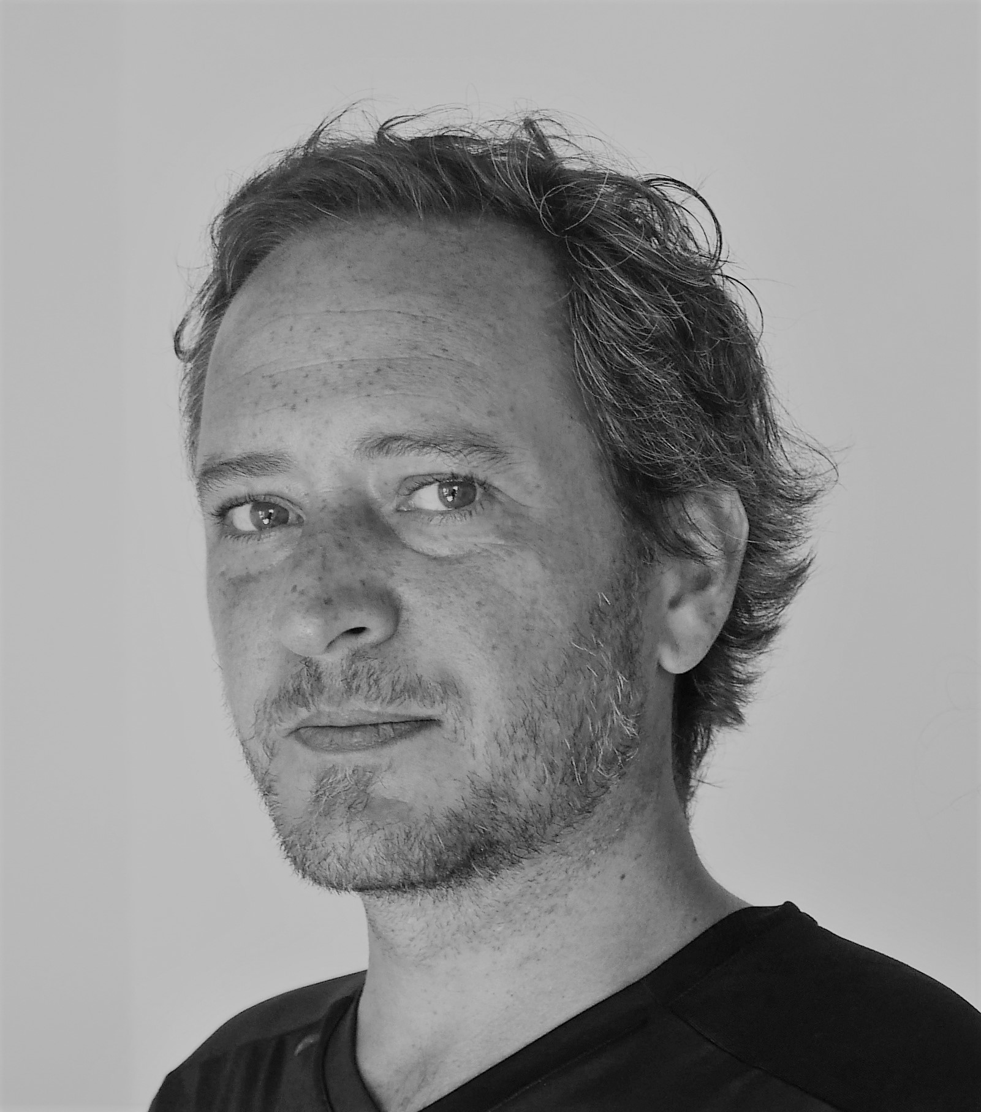
Matias Giuliani
CSM Astor Piazzolla – Conservatorio Manuel de Falla
matiasgiulianiortiz@gmail.com

(1975), Buenos Aires. Realizó las licenciaturas en Composición y en Dirección Coral en la UCA, estudiando de manera particular con Jorge Sad & Francisco Kropfl.
Sus intereses artísticos se desplazaron hacia una zona intermedia entre la composición musical y la performance, concibiendo a los músicos no sólo como intérpretes sino como performers en escena con saberes musicales específicos. Fue fundamental la experiencia junto al Ensamble Wonderland!.
Es profesor de composición en el Conservatorio Astor PIazzolla y en la Diplomatura Superior en Música Contemporánea del Conservatorio Manuel de Falla, en donde actualmente es también coordinador.
Dictó talleres o charlas en la Universidad de Auckland (Nueva Zelanda), el IRCAM (Paris), el Conservatorio Morales de Sevilla, en el Conservatorio Nacional de Música y Danza de Paris, Universidad El Bosque (Bogotá), UNIRIO (Rio de Janeiro) y en Argentina. Presentó obras en el país -Teatro Colon, sala principal y CETC, TACEC, BN, TN Cervantes, Cupula CCK, etc- y en el exterior. Es beneficiario del Premio Municipal, varias ediciones del J.C.Paz del FNA. Recibió becas/invitaciones del OV-Alliance (NY), BIT20 ENSEMBLE (Noruega), Fondation Royaumont (Francia), Atlantic Center for the Arts (EEUU), Ineract 2006 (Dinamarca), Secretaría de Cultura, Mozarteum, Groupe de Recherches Musicales (Radio France,), Emb. de Francia, Cancillería, Beca Antorchas, Área de Música Contemporánea de la Sec. de Cultura de la Nación, el FNA, la CECH (Chile).

17:30hs.
Tema: Proceso compositivo y poética en las obras Piedra viva (2017) y HSxCDxEG (2018).

Natalia Solomonoff (UNL)

Resumen

Entre los temas más apasionantes para quienes nos dedicamos a la creación musical, se encuentra el vínculo entre proceso compositivo y poética de la obra, con todas las problemáticas que de allí se desprenden; enfoques y modos de producción, elección y proliferación de materiales, cuestiones constructivas, estéticas, implicancias ideológicas, entre otras. Asimismo, la relación dialéctica entre lo propio y lo externo, ya que directa o indirectamente, consciente o inconscientemente nuestras obras dialogan con aquellas de nuestros referentes y pares, con el pasado y la contemporaneidad. Como individuos insertos y conscientes de nuestro contexto socio-cultural, que nos interpela con nuevos desafíos, nos interesa observar cómo se manifiestan estos diálogos, cuestionamientos e interacciones en el plano de la composición.
En esta exposición abordaremos dichos aspectos, focalizados en dos obras concebidas a partir de mi encuentro como compositora con otras músicas, tiempos y espacios. Piedra viva (2017), para instrumentos andinos, compuesta para el Ensamble de Cámara de la Orquesta Experimental de Instrumentos Nativos de La Paz (Bolivia) y HSxCDxEG (2018), para violín y piano, compuesta para el Concierto Homenaje al compositor Claude Debussy del ciclo Manos a las Obras (Radio Nacional Clásica), por encargo de Elías Gurevich (violín) y Haydée Schvartz (piano).

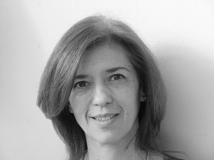
Natalia Solomonoff

Compositora /docente.
Completó su formación musical en Argentina y Alemania. Inició sus estudios de análisis y composición en Rosario con Diana Rud y Jorge Horst. Obtuvo su titulación inicial en el Instituto Nacional del Profesorado de Música de Rosario completando otros estudios de especialización en Teoría y Crítica del Arte y en Teoría y Crítica de la Música (Universidad Nacional del Litoral). Participó en varios talleres y seminarios de análisis y composición a cargo de Mariano Etkin. Con una beca de la Fundación Antorchas, asistió al Curso de Técnicas contemporáneas de Composición, a cargo de Gerardo Gandini, Francisco Kröpfl y Julio Viera. Continuó su formación en composición con Nicolaus A. Huber en la Folkwang-Hochschule Essen (Alemania) como becaria del Deutscher Akademischer Austauschdienst (DAAD). Nuevamente como becaria de la DAAD asistió a seminarios de composición con Mathias Spahlinger en el Institut für Neue Musik Freiburg (Alemania).
Sus principales focos de interés se concentran en la relación entre música y política, procesos creativos y de aprendizaje en la composición, pensamiento y creación musical en Latinoamérica.
JUEVES 5 -
15:00hs.
Tema: Hablar de música
Marcelo Delgado (UBA-UCA)
Resumen
Todo comienza con un RE6. Una nota que no es solamente una nota, sino una posibilidad, una apertura hacia un territorio amplio que puede ser recorrido de maneras casi infinitas. A partir de esa posibilidad vamos a hablar. De música, del acontecer que la creación propicia, de lo posible y de los límites. Intentaremos convertir el verbo en sustantivo.

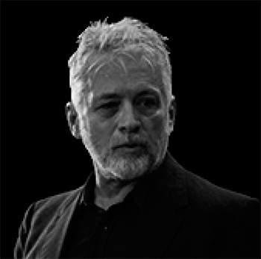
Marcelo Delgado
UBA – UCA

Compositor, director y docente. Ha sido becario de la Fundación Antorchas (Beca Antorchas 2000) y recibido subsidios y becas para creación de diferentes entidades (Fundación Lampadia, Antorchas y Fondo Nacional de las Artes). Entre su producción musical se cuentan numerosas obras camarísticas, ciclos de canciones y cinco óperas de cámara estrenadas en el Centro Experimental del Teatro Colón y en el Centro Cultural Rojas. Es fundador y director de la Compañía Oblicua, ensamble dedicado al repertorio de música contemporánea. Es creador y conductor del programa OMNI (objetos musicales no identificados), para la difusión de la música contemporánea, en Radio Nacional Clásica. Ha creado numerosos ciclos de música contemporánea, en diferentes ámbitos de nuestra ciudad. Es profesor titular en la Licenciatura de Artes de la UBA, de Composición en la UCA, de Teoría y Práctica de la Música en el Conservatorio Superior de Música de la Ciudad de Bs. As., y de Composición en la Diplomatura Superior en Música Contemporánea del Conservatorio Superior de Música “Manuel de Falla”. Ha sido distinguido con uno de los diplomas al mérito de la Fundación Konex, y el Premio Municipal de composición.
www.facebook.com/marcelo.

17:30hs.
Tema: Músicas propias y ajenas. La cita y el contrabando
Leandra Yulita (UNLP)
Resumen
La presencia de músicas escritas por otros compositores en la obra de un autor tiene una vasta historia.
El compositor Mariano Etkin (Argentina, 1943-2016) no es considerado un autor que haya usado citas pero a partir de su obra La naturaleza de las cosas (2001) usa músicas escritas por otros compositores dentro de sus obras de diferentes maneras. Algunas son muy explícitas, otras, si bien textuales están escondidas de distintas maneras dentro de la materialidad sonora característica de su música.
Entre las obras de su última producción hay seis que como una serie giran alrededor de la idea de la lágrima expuesta en todos los títulos. La primera es de 2006 Estuche de lágrimas para guitarra, hasta llegar a su última obra Lágrimas para orquesta de 2016. En ellas además de las citas antes referidas hay un uso de materiales musicales propios de obras anteriores.
La propuesta es analizar a través de estos ejes otros aspectos de la obra de Etkin.

Leandra Yulita
UNLP
Compositora. Estudió Licenciatura en Música en la Facultad de Bellas Artes de la U.N.L.P. dónde tuvo como maestro de Composición a Mariano Etkin. Completó su formación con Coriún Aharonián y Graciela ParaskevaÍdis.
Desarrolla su actividad docente y de investigación en la Facultad de Bellas Artes, UNLP dónde es Profesora Titular de Introducción a la Composición y Profesora Adjunta de la Cátedra de Instrumentación y Orquestación. Da cursos de Instrumentación en la Escuela Universitaria de Música Universidad de la República (Montevideo, Uruguay).
Hasta el 2016 tuvo a su cargo la Cátedra de Análisis Musical en la Facultad de Bellas Artes de la UNLP.
Ha dictado cursos y talleres de Análisis de Música del siglo XX y de Instrumentación.
Como compositora sus obras se tocaron en Buenos Aires, La Plata y Montevideo

VIERNES 6 -
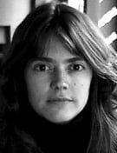
15:00hs.
Tema: “Retrato del pasado. Cita, continuidad, descontextualización y relectura de músicas preexistentes”
María Cecilia Villanueva
UNLP
(*La Plata, Argentina, 4 de septiembre de 1964)compositora argentina.
Estudió piano con Leticia Corral y Elizabeth Westerkamp. Dio numerosos conciertos como solista en la Argentina. Estudió posteriormente composición en la Facultad de Bellas Artes de la Universidad Nacional de La Plata con Mariano Etkin.
Su música ha sido ejecutada por las principales orquestas de las radios alemanas, entre ellas: WDR, HR y BR; y la Orquesta Sinfónica Nacional de Argentina. Así como también por reconocidos ensambles de música contemporánea, entre ellos: Ensemble Modern, Musikfabrik, Ensemble Aventure, KNM Berlin, Ensemble Resonanz, Ensemble SurPlus, Thürmchen Ensemble, Freiburger Schlagzeugensemble y Auryn Quartett.
Segundo Premio del Concurso para Jóvenes Compositores (1988), organizado por la Universidad Nacional de La Plata y la Asociación Catalana de Compositores, Barcelona, España.
- Premio Forum Junger Komponisten (1989), organizado por la Radio WDR, Colonia, Alemania.
- Premio Internacional de Composición "Elizabeth Schneider" (2001), Friburgo de Brisgovia, Alemania.
- Premio de la Ciudad de Buenos Aires (2003), Argentina.
Recibió encargos del Festival Donaueschinger Musiktage, Musik Biennale Berlin, Wittener Tage fuer Neue Kammermusik, Festival Música viva Munich, Freiburger Schlagzeug Ensemble, (IGNM Hannover) Sociedad de Música Contemporánea de Hannover, todos en Alemania, Ciclo de conciertos Ars Nova Choele Choel y Festival Distat Terra (Argentina) y del Festival de Rümlingen, Suiza.
Compositora en residencia de la Akademie Schloss Solitude Stuttgart; del Künstlerhof Schreyahn y del Künstlerhof Schöppingen, todos en Alemania.

17:30hs.
Tema: Reverberación de trascendencia
Patricia Martínez (UNQ - CSM Astor Piazzolla - UNAM)
Resumen
Presentación de obras propias en formato audiovisual, de distintos períodos y formaciones. Ópera experimental, música extendida, proyectos interdisciplinarios, música de cámara, música visual & videoarte.

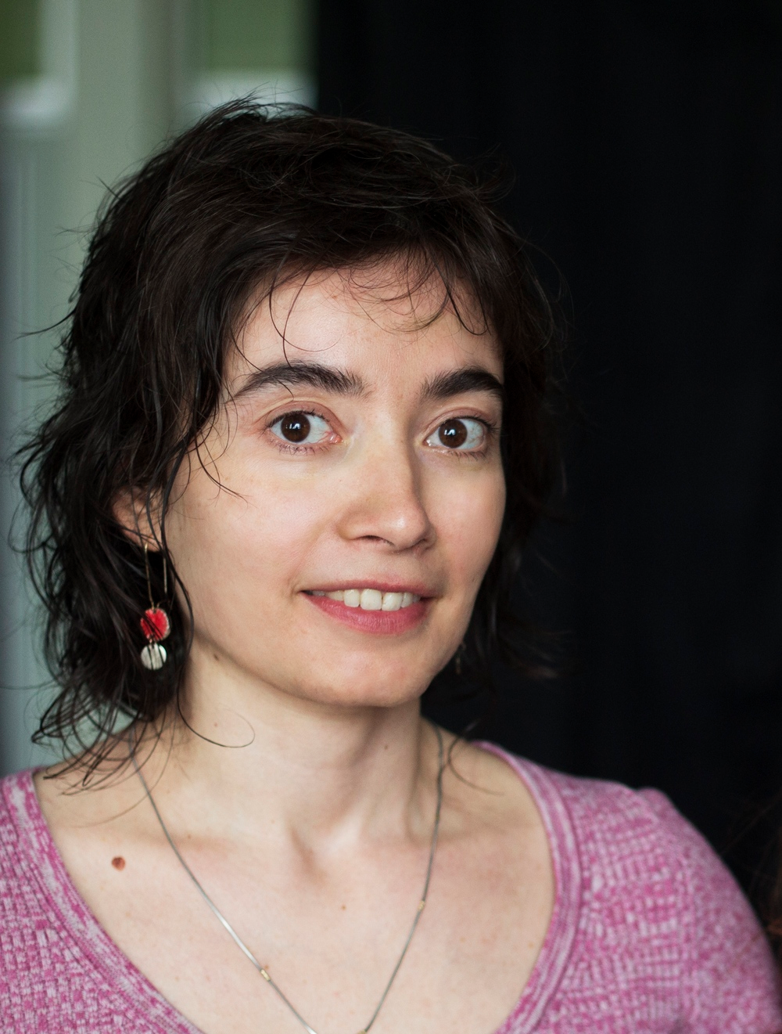
Patricia Martínez
UNQ - CSM Astor Piazzolla - UNAM

Patricia Martínez es compositora, artista interdisciplinaria, pianista e investigadora. Su búsqueda creativa se centra especialmente en la interacción entre música (instrumental y electroacústica) entendida como material sensible, con video arte, poesía, artes escénicas y tecnología, desde un concepto orgánico de obra artística. Realizó su Doctorado y Master en Artes Musicales con especialización en Composición Musical (DMA, MA) en Stanford University (California), becada por la misma institución, con Brian Ferneyhough como su director de tesis. Es la primera egresada de la Carrera de Realizadora Musical con Técnicas Electroacústicas (UNQ), y en 1996/97 realizó el curso anual de música por computadora en el IRCAM de París. También realizó estudios de piano en el Conservatorio Municipal Manuel de Falla y numerosos cursos de perfeccionamiento, entre ellos de técnica vocal con Martín Oro, Pablo Travaglino, Rosa Dominguez y Ana Santorelli. Fue jurado del concurso Nacional de Composición Juan Carlos Paz, 2015/16. Dirigió y participó de distintos ensambles contemporáneos y experimentales desde 1992 (La Nada, Experimenta, Zhéffiro, ThrYzaS, ARsis, Compañía Oblicua, Seraphim, entre otros), y miembro fundador de FASE (agrupación focalizada en políticas culturales con la cual redactaron el proyecto de ley Promúsica Contemporánea).
Sus obras obtuvieron numerosos premios, entre ellos: Primer Premio del Concurso de la Ciudad de Buenos Aires (1998-99); Premio de Composición Casa de las Américas 2015 (Cuba). International Music Theatre Competition / Staatstheater Darmstadt / Internationales Musikinstitut Darmstadt (IMD); Premio Francisco Kröpfl de SADAIC; Ibermúsicas/Iberescena 2013; Diffusion (University of Limerick, Irlanda); International Competition of Electroacoustic Music (GMEB, Francia); The International Young Composers' Meeting (Gaudeamus/Apeldoorn); Luiggi Russolo, Maurice Ravel, Pierre Schaeffer International Competition of Computer Music (Italia); Concurso Juan Carlos Paz y el Residencia en el GMEB (Bourges); Paris New Music Review (Francia); Finalista del American Prize. También recibió becas y encargos, como los del IRCAM, LIEM, VCCA/UNESCO-Aschberg, Yvar Mikhashoff Trust For New Music Foundation, American Composers Forum, Residencia Ibermúsicas / meLAB (BR); Beca Melos-Gandini; Fondo Nacional de las Artes; Music Current Commission (Irlanda);Fundación Antorchas; Fondo de Cultura BA.
Sus obras fueron interpretadas por el cuarteto Arditti, The Jack, SurPlus Ensemble, C2, SFSounds, Compañía Oblicua, Stanford New Ensemble, ACME Ensamble, Nonsense Ensamble Vocal de Solistas, Ceibo Ensamble, Experimenta, MolOT Ensemble, entre otros.

SÁBADO 7 – 15:00hs.
Presentación del libro: Fundamentos de Composición Musical Asistida en el entorno de programación OpenMusic
Pablo Cetta (UCA)
pablo_cetta@uca.edu.ar

Resumen
En 1955 comienzan las primeras experiencias sobre la utilización de las computadoras en música. Los aportes de Caplin y Prinz en composición algorítmica resultan pioneros en este campo, y se inician a través de la implementación computacional de la obra-tratado de Mozart, Musikalisches Würfelspiel, a través de la cual es posible generar billones de valses diferentes, arrojando dos dados. Previo a ello, Prinz ya había logrado construir ejemplos simples de síntesis sonora, por lo cual la computadora no sólo demostró poseer la capacidad de generar una estructura melódico-rítmica combinando datos mediante el azar, sino también la habilidad de interpretarla.
Otro antecedente emblemático de la programación en favor de la creación musical es el de la Illiac Suite, el cuarteto de cuerdas compuesto por Hiller e Isaacson en 1957, empleando distribuciones probabilísticas y cadenas de Markov. También en ese año, Max Mathews concibe el lenguaje de síntesis y transformación sonora Music, cuyos descendientes continuaron su desarrollo hasta nuestros días.
Vemos entonces que, desde los inicios, el empleo de las computadoras con fines musicales y sonoros comienza a caracterizarse a través de dos campos de aplicación diferenciados. Uno, el de la composición asistida, cuyos desarrollos más destacados tendrán lugar principalmente en Europa; el otro, referido a la síntesis y al procesamiento de audio a través de lenguajes de programación y aplicaciones.
Este libro trata la formalización de procedimientos aplicables a la composición y su codificación a través de la programación. Algunos de esos procedimientos se encuentran en la literatura musical contemporánea y han sido empleados de manera generalizada por diversos compositores.
El lenguaje escogido para abordar la Composición Asistida por Computadora ha sido OpenMusic(1), desarrollado por Agon, Assayag y Bresson, del Equipo de Representaciones Musicales del IRCAM. La librería presentada en este libro, ya forma parte del repositorio del IRCAM.
(1) http://repmus.ircam.fr/openmusic/home

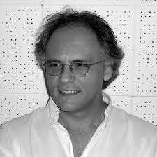
Pablo Cetta
UCA
pablo_cetta@uca.edu.ar

Pablo Cetta realizó sus estudios musicales en la Facultad de Artes y Ciencias Musicales de la U.C.A. donde obtuvo el Doctorado en Música, y paralelamente cursó estudios de composición con Gerardo Gandini. Ha realizado, además,estancias de posdoctorado en la Universidad Autónoma de Madrid. Actualmente es Director del Instituto de Investigación Musicológica "Carlos Vega" y Director del Doctorado en Música, Área Composición, de la FACM. Ha recibido numerosas becas y encargos de obras en el país y en el exterior, entre ellas de la Fundación Antorchas; LIPM y Fundación Rockefeller, en un proyecto de intercambio con las universidades de California en San Diego y Stanford; Fondo Nacional de las Artes; Dirección Nacional de Artes del Ministerio de Cultura de la Nación; Institut International de Musique Electroacoustique de Bourges; Laboratorio de Informática y Electrónica Musical del Centro de Arte Reina Sofía de Madrid, y del Ministerio de Educación y Cultura de España. Obtuvo, además, la Beca Antorchas, el Premio Municipal de Música, el Premio Argentores, el Primer Premio en el Concurso Internacional de Bourges y el Premio Euphonies d´Or de Francia, entre otras distinciones. Realizó una extensa labor docente en las principales universidades públicas y privadas. Ha dirigido diversos proyectos de investigación, y ha publicado libros y numerosos artículos referidos a su disciplina.

